# **南通市妇幼保健院体检中心楼顶发光字**

# **制作与安装项目材质要求**

发光字内容：

院标：2000mmx2000mm  
南通市妇幼保健院：2000mmx2000mm。

示意图：

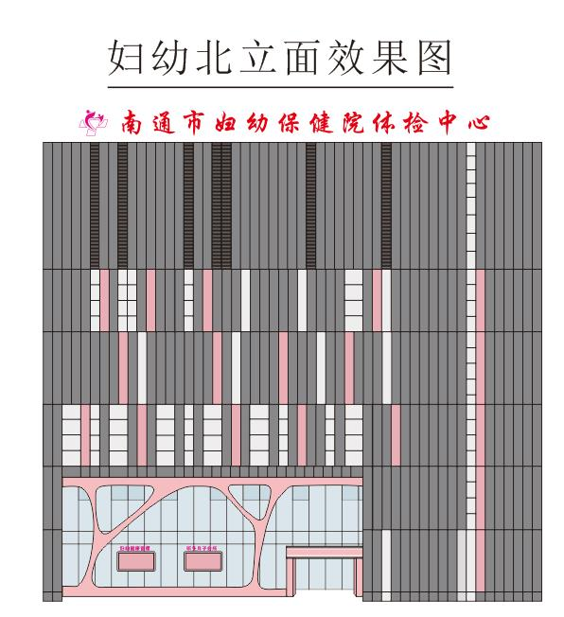 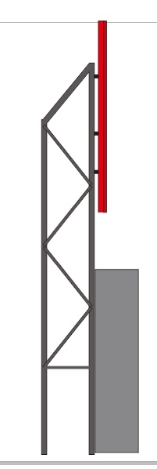

材质要求：

亚克力吸塑面板厚度不低于4mm，抗酸性大于20%。

LED发光字：1mm镀锌钢板内置超高亮瑞普生9mmLED灯珠，灯间距20mm，站边80mm。

油漆采用进口汽车漆全外部烤漆，颜色准确，光感一致；耐候性符合GB/T13492-92中的规定；附着力符合GB/T1770-89中的规定，需要在专业烤漆机房中完成烤漆工艺过程。

字体钢架：30X30，2.0厚度26根。

钢结构：所有钢结构焊接均需依据国际《钢结构工程施工质量验收规范》标准制作。3.75厚，100X100方管镀锌75根。

电源：400W低压12V。

电线：无锡江南电缆。

配电箱：600X400X150mm，绝缘电压500V，IP30（正泰）。